**统一收银台**

**产品需求说明书**

1. **背景和目标：**

**需求背景：**根据人行第248号文《人民银行关于规范代收业务通知》的相关要求，办理首笔代收业务时需取得付款人的授权，并在业务处理过程中逐笔确认代收业务协议约定事项以及收款人与付款人的授权状态。

**目标：**根据以上通知，结合我社目前对接的支付渠道及各类投保路径，需整合统一的收银台页面，只要是我社收取保费或涉及收费类业务均调用统一的收银台页面。

1. **需求内容：**
2. **新契约投保支付环节均调用统一的收银台页面。**

通过自营H5投保、经纪云、渠道以API方式对接、辅助投保等路径，无论是自营页面投保还是通过渠道页面投保，在支付环节均调用统一的收银台页面。

1. **收费类保全、主动续期（含续保）涉及支付页面的，也同上调用统一的收银台页面。**
2. **线下转账部分流程同经纪云整体项目需求。**

进入支付页面时，默认不展示“线下转账”按钮，当客户录入银行卡号后，若出现银行卡不支持（即超出限额或没在银行支持列表中），则展示“线下转账”按钮。客户选择后提交，保单进入线下转账中的状态，并在页面上提示客户转账账户信息。

1. **银行卡鉴权。**

客户在支付页面录入银行卡号后，因保费超出收款限额、银行卡不支持等原因选择了线下转账，但考虑到后续续期、保全等业务可能会使用线上扣费的模式或银行卡信息，故需在客户填写完银行卡号后进行鉴权。鉴权通过后，将客户的银行卡信息留存在我社系统中。

考虑到人行第248号文签约授权的相关要求，在人行的要求实施后，如后续使用留存的银行卡信息线上扣费，需先进行签约授权后方可扣费。

1. **页面及主流程描述（页面同目前电商流程页面）：**
2. **无需签约模式：**用户填写银行卡号后带出银行名称（如无法带出，则需根据银行支持列表手动选择），填写开户行所在地、填写银行预留手机号后点击“确认支付”即可扣款。
3. **签约授权模式（根据银行判断签约模式）：**

**（1）验证码回填签约模式：**

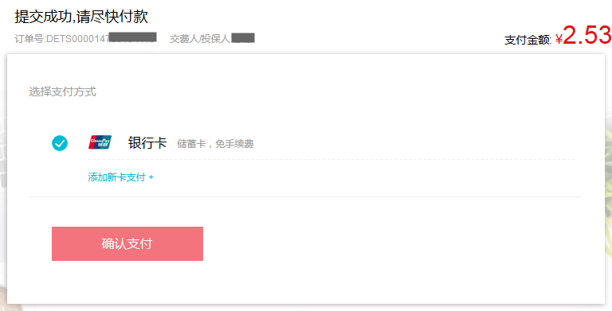点击发送验证码（系统调用账户协议签约接口）获取校验码，勾选授权书后，点击“确认支付”按钮，调用银行短信验证接口验证客户填写的校验码是否通过。

* 通过则签约成功，调用代扣接口进行扣费。
* 不通过则签约失败，提示返回码映射的错误原因。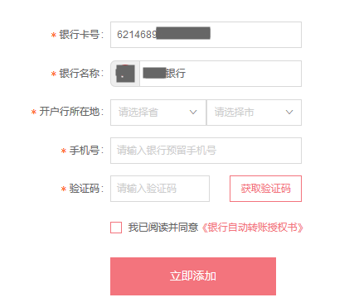

**（2）线下短信模式签约：**

填写开户行所在地，手机号，系统提示用户“您的银行卡需要进行签约，签约成功才能正常扣款，点击”签约支付”/”确认支付”后，请您留意银行发送的签约短信，并请按短信内容回复“，用户勾选授权书后，点击支付按钮；

系统调用签约申请接口，签约发起后页面跳转：

PC/APP：弹窗提示用户“已发起签约支付，请及时回复银行短信。如未在5分钟内完成签约，请重新进入订单进行签约支付或更换支付方式“。提示消失后系统跳转至“我的保单”页面，并将支付结果通过站内信和短信方式发送给客户。

* H5：进入签约提示页面，告知用户“已发起签约支付，如未在5分钟内完成签约，请重新进入订单进行签约支付”。
* 签约成功，系统自动调用代扣接口进行扣费，保单状态更新为“收费中”，并将扣费结果发送给客户，用户点击站内信即可进入“我的保单”页面查看订单。
* 签约失败，保单状态为“待支付”，若客户原因的签约失败提示返回。

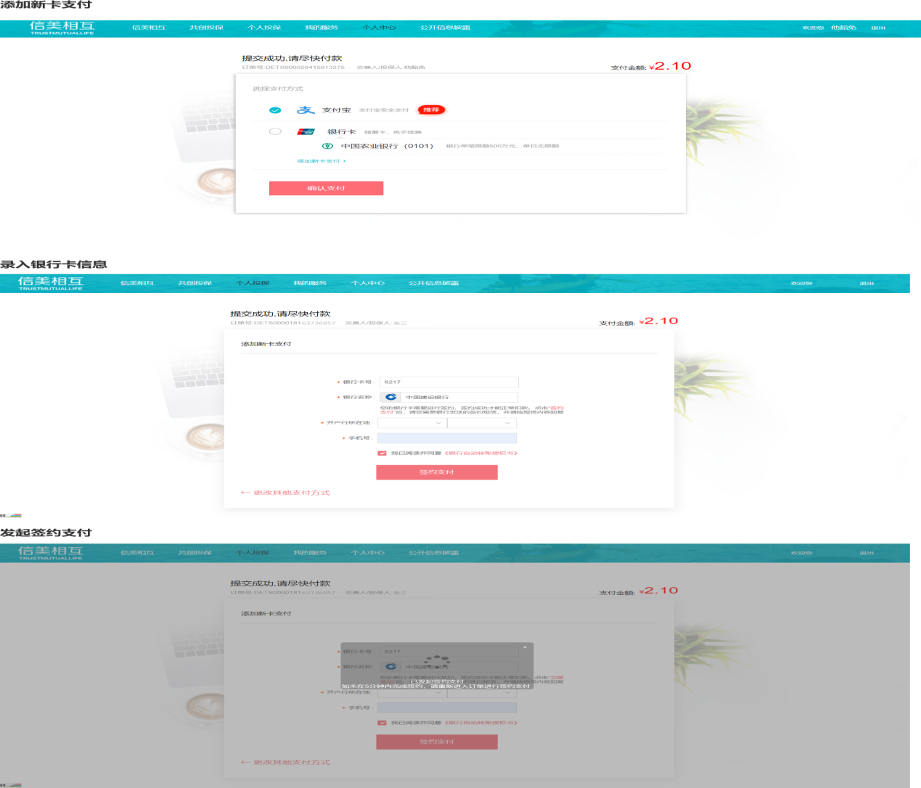以PC支付页面为例：

1. **支持银行列表新增浙商、华夏。**

新增浙商银行、华夏银行，目前现有的支持银行列表的顺序、logo及限额不变。依次再新增浙商、华夏。具体单笔、单日限额暂未确定，后续需支持通过分流规则配置。

1. **区域代码表更新。**

此前因地区代码长度问题会导致交易直接返回失败，经与渠道沟通，目前区域代码长度均为4位。

详见附件。

